COMPOSITION DE PHYSIQUE - C - (U)
(Durée : 6 heures)
L'utilisation des calculatrices est autorisée pour cette épreuve.
Ce problème aborde différents aspects de la propagation de la lumière dans des milieux inhomogènes. Il est divisé en quatre parties, largement indépendantes. La première traite de l'indice optique des milieux dilués, en particulier de celui de l'air et de sa dépendance dans les paramètres physiques comme la température et la longueur d'onde. La deuxième est consacrée à l'analyse d'un effet de mirage. Dans la troisième partie sera évoquée l'origine électromagnétique des lois de l'optique géométrique, ainsi qu'une analogie entre optique géométrique et mécanique du point. La quatrième partie est composée de deux exercices indépendants, où la propagation de rayons lumineux dans un milieu à symétrie sphérique sera appliquée aux phénomènes de réfraction atmosphérique et à des expériences récentes sur des dispositifs d'invisibilité.
Formulaire
Pour un champ scalaire $f(\vec{r})$ et un champ vectoriel $\vec{X}(\vec{r})$,
$$\begin{matrix}\vec{rot}\vec{rot}\vec{X}=\vec{grad}(div\vec{X})−Δ\vec{X}, \\ \vec{rot}(f\vec{X})=f\vec{rot}\vec{X}+(\vec{grad}f)∧\vec{X}, \\ div(f\vec{X})=fdiv\vec{X}+(\vec{grad}f)⋅\vec{X}.\end{matrix}$$
Pour trois vecteurs $\vec{A},\vec{B}$ et $\vec{C}$,
$$\vec{A}∧(\vec{B}∧\vec{C})=(\vec{A}⋅\vec{C})\vec{B}−(\vec{A}⋅\vec{B})\vec{C}.$$
1 Indice optique d'un milieu dilué
Q1. Rappeler la valeur de l'indice optique, pour une radiation dans le domaine visible, de l'air, du verre et de l'eau. Préciser pour chacun de ces milieux s'il peut être considéré comme dilué.
1.1 Polarisabilité d'un atome
On modélise un atome par un noyau de charge électrique $+e$ supposé immobile au point $\vec{r_{0}}$ et par un électron de masse $m$ et de charge $−e$. On note $\vec{s}(t)$ le vecteur position de l'électron par rapport au noyau. On suppose que le noyau exerce la force $−mω_{0}^{2}\vec{s}(t)−mγ\frac{ d\vec{s}}{ dt}$ sur l'électron.
Q2. Donner la dimension de $ω_{0}$ et de $γ$.
Q3. Quels sont les phénomènes physiques à l'origine des deux termes dans l'expression de la force subie par l'électron (on suppose ici l'atome isolé) ?
Q4. L'atome est plongé dans un champ électromagnétique $\vec{E}(\vec{r},t),\vec{B}(\vec{r},t)$. Ecrire l'équation différentielle vérifiée par $\vec{s}(t)$.
Q5. On suppose que le champ électromagnétique est monochromatique de pulsation $ω$, et l'on définit les amplitudes complexes $\underline{\vec{E}}(\vec{r})$ et $\underline{\vec{B}}(\vec{r})$ par les relations
$$\vec{E}(\vec{r},t)=Re\left(\underline{\vec{E}}(\vec{r})e^{−iωt}\right), \vec{B}(\vec{r},t)=Re\left(\underline{\vec{B}}(\vec{r})e^{−iωt}\right),$$
où $Re(z)$ désigne la partie réelle de $z$. Comparer, pour un champ correspondant à une onde dans le domaine optique, l'échelle de variation spatiale de $\underline{\vec{E}}$ aux excursions typiques $‖\vec{s}‖$ de l'électron.
Q6. L'effet du champ magnétique d'une telle onde est-il important ici? On justifiera la réponse.
Q7. On note $\vec{s}(t)=Re\left({\vec{\underline{s}}}_{0}e^{−iωt}\right)$ et ${\underline{\underline{E}}}_{0}=\underline{\vec{E}}\left(\vec{r_{0}}\right)$. Exprimer, en faisant les simplifications suggérées par les deux questions précédentes, $\vec{{\underline{s}}_{0}}$ en fonction de ${\underline{\vec{E}}}_{0}$.
Q8. En déduire l'amplitude complexe $\underline{p_{0}}$ du moment dipolaire de l'atome.
1.2 Indice optique de l'air
Q9. On suppose que le milieu étudié comporte $n_{\text{at }}$ atomes par unité de volume, et l'on note $\underline{\vec{P}}(\vec{r})=ε_{0}\underline{χ}\underline{\vec{E}}(\vec{r})$ l'amplitude complexe du vecteur polarisation volumique. Comment s'appelle $\underline{χ}$ ? Donner sa dimension et son expression en fonction de $ω,ω_{0},γ,e,m,ε_{0}$ et $n_{\text{at }}$.
Q10. Ecrire les équations de Maxwell vérifiées par $\underline{\vec{E}}$ et $\underline{\vec{B}}$. On notera $\underline{ρ}$ et $\underline{\vec{j}}$ les amplitudes complexes des densités volumiques de charges et de courants.
Q11. On admet que la polarisation volumique $\vec{P}(\vec{r},t)$ est à l'origine des densités de charges $ρ=−div\vec{P}$ et de courants $\vec{j}=\frac{∂\vec{P}}{∂t}$. Etablir l'équation aux dérivées partielles vérifiée par $\underline{\vec{E}}(\vec{r})$.
Q12. Montrer que cette équation admet des solutions sous la forme d'ondes planes de vecteur d'onde $k$. Etablir la relation de dispersion entre $ω,k$ et $\underline{χ}$.
Q13. On note $χ=χ^{′}+iχ^{′′}$, avec $χ^{′}$ et $χ^{′′}$ réels. A quelle condition sur $ω,ω_{0}$ et $γ$ peut-on négliger $χ^{′′}$ devant $χ^{′}$ ? On pourra simplifier la réponse en supposant $γ≪ω_{0}$. Expliciter alors la valeur
de $\underline{χ}$. Montrer que l'on peut considérer le milieu comme approximativement transparent lorsque cette condition est vérifiée.
Q14. Dans le cadre de cette approximation, donner la vitesse de phase des ondes dans ce milieu en fonction de $\underline{χ}$ et de la vitesse de la lumière dans le vide notée $c$. Le milieu est-il dispersif? Exprimer son indice optique $n$ en fonction de $\underline{χ}$.
Q15. Les calculs effectués dans cette partie ne sont cohérents que pour des milieux dilués. Quelle étape du raisonnement s'appuyait implicitement sur cette hypothèse? En déduire une forme simplifiée de la relation entre $n$ et $\underline{χ}$.
Q16. En général les atomes comportent plusieurs électrons, qui contribuent de manière différente à la polarisabilité de l'atome. Proposer une forme plus générale de $\underline{χ}$ tenant compte des différents électrons, en se limitant pour simplifier au cas d'un milieu transparent.
Q17. La dépendance en la longueur d'onde de l'indice optique de nombreux milieux est bien représentée, dans le domaine visible, par la formule de Cauchy $n(λ)=A+\frac{B}{λ^{2}}$, où $A$ et $B$ sont deux constantes. Justifier cette formule à partir de votre réponse à la question 16, en précisant si nécessaire les hypothèses supplémentaires utilisées.
Q18. L'air étant assimilé à un mélange idéal de gaz parfaits, donner la forme de la dépendance de son indice optique $n$ par rapport à sa température $T$ et sa pression $P$.
Q19. Une mesure conduit à $n−1=2,{9210}^{−4}$ pour de l'air à $0^{∘}C$, sous une pression de 1 atm , pour la longueur d'onde $λ=0,6μ m$. En déduire les valeurs de l'indice optique de l'air à ${20}^{∘}C$ et ${30}^{∘}C$, sous la même pression et pour la même longueur d'onde.
Q20. Proposer un principe d'expérience pour mesurer l'indice optique de l'air.
2 Analyse d'un mirage
On cherche à expliquer dans cette partie le phénomène de mirage qui se produit au-dessus d'une route goudronnée fortement chauffée par le soleil. On traitera la propagation de la lumière dans le cadre de l'optique géométrique. On modélise l'air par un milieu dont l'indice optique $n(y)$ dépend de l'altitude $y$ au-dessus du sol (qui correspond à la surface $y=0$ ), comme schématisé sur la figure 1 . On suppose que $n(y)=n_{0}$ pour $y≥l$, et que $n$ varie de manière monotone et continue de $n_{s}$ pour $y=0$ à $n_{0}$ pour $y=l$. L'œil d'un observateur est placé au point $M$ à la hauteur $h$ au-dessus de la couche d'indice variable, i.e. en $\left(x_{M},y_{M}\right)=(0,l+h)$.
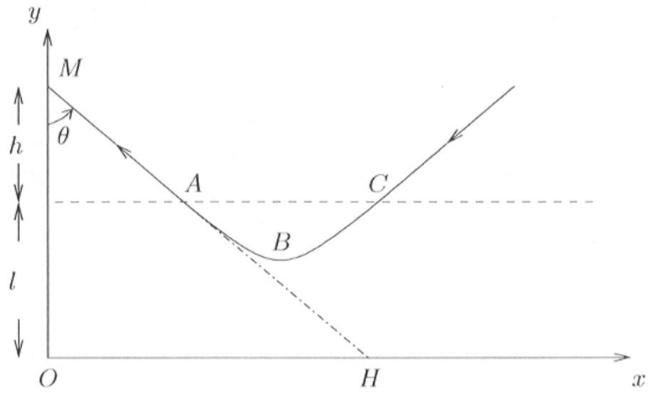
Fig. 1: Trajectoire d'un rayon lumineux dans un mirage.
Q21. On considère un rayon de trajectoire $y(x)$, arrivant en $M$ avec un angle $θ$ par rapport à la verticale. Dans la suite on paramétrisera le rayon par $θ$, ou de manière équivalente par la pente $β=−y^{′}(x=0)$ du rayon en $M$. Exprimer $β$ en fonction de $θ$.
Q22. Quelle est la trajectoire du rayon dans la zone $y≥l$ ? En déduire les coordonnées $\left(x_{A},y_{A}\right)$ du point $A$ 'où le rayon émerge de la couche d'indice variable, en fonction de $h,β$ et $l$.
Q23. On note $i(y)$ l'angle (positif) que fait le rayon avec la verticale à l'altitude $y$. En utilisant la loi de Descartes, établir une relation entre $n(y),i(y),n_{0}$, et le paramètre $θ$ du rayon.
Q24. D'après le schéma de la figure 1 , quel est le sens de variation de $n(y)$ sur l'intervalle $[0,l]$ ? En assimilant l'air à un mélange idéal de gaz parfaits et en négligeant les variations de pression entre $y=0$ et $y=l$, comparer les températures $T_{s}$ (au niveau du sol) et $T_{0}$ (en $y=l$ ). On pourra s'appuyer sur la réponse à la question 18 . Commenter le signe de $T_{s}−T_{0}$.
Q25. Que vaut l'indice $n_{m}=n\left(y_{B}\right)$ au point $B$ de rebroussement du rayon? Exprimer les paramètres $θ_{l}$ et $β_{l}$ du rayon limite tel que $y_{B}=0$, en fonction de $n_{0}$ et $n_{s}$.
Q26. Faire un schéma de la trajectoire d'un rayon avec $θ<θ_{l}$ (ou de manière équivalente $β>β_{l}$ ).
Q27. Le cerveau de l'observateur interprète le rayon reçu en supposant le milieu homogène, et perçoit donc l'image du ciel comme si elle était sur le sol au point $H$ de la figure 1. Quelle est, en fonction de $l,h,n_{s}$ et $n_{0}$, la distance minimale $OH$ à laquelle un mirage peut être observé?
Q28. Faire l'application numérique pour un observateur mesurant 1 m 70 , en supposant un écart de température $\left|T_{0}−T_{s}\right|$ de ${10}^{∘}C$, et en utilisant les valeurs des indices calculées à la question 19 . Commenter sur le caractère relativement exceptionnel des conditions nécessaires à l'observation
d'un mirage.
Q29. Ré-écrire la relation de la question 23 en éliminant $i(y)$ au profit de $y^{′}(x)$.
On suppose dans la suite de cette partie que $n^{2}(y)$ est une fonction affine de l'altitude dans la couche $0≤y≤l$, soit $n^{2}(y)=n_{s}^{2}+ay$ avec $a=\frac{n_{0}^{2}−n_{s}^{2}}{l}$.
Q30. Donner la valeur de $y^{′′}(x)$ pour $x∈\left[x_{A},x_{C}\right]$, en fonction de $a,n_{0}$ et $θ$. Quel type de trajectoire le rayon parcourt-il entre les points $C$ et $A$ ?
Q31. Exprimer la valeur de $y^{′′}(x)$ en faisant apparaître $n_{m}$, l'indice au point $B$. Pour simplifier la suite des calculs on remplacera ici $n_{m}$ par 1 . Cette approximation vous semble-t-elle légitime?
Q32. En déduire l'expression de $y(x)$ pour $x∈\left[x_{A},x_{C}\right]$ en fonction de $x,a,h,l$ et $β$.
Q33. Quelles sont les coordonnées $\left(x_{B},y_{B}\right)$ du point de rebroussement, en fonction de $a,h,l$ et $β$ ?
Q34. En déduire l'expression du paramètre limite $β_{l}$ dans le cadre de cette approximation.
Q35. Donner les coordonnées $\left(x_{C},y_{C}\right)$ du point d'entrée du rayon dans la couche d'indice variable. Montrer que pour $x≥x_{C}$ la trajectoire du rayon est $y(x)=βx+l−h−4\frac{β^{2}}{a}$.
Dans la suite de cette partie on considère un point objet $F$ de coordonnées ( $x_{0},y_{0}$ ) avec $x_{0}≥0$ et $y_{0}≥l$, et l'on cherche à déterminer à quelles conditions il peut donner lieu à des mirages visibles par l'observateur, c'est-à-dire s'il existe des rayons courbés entre $F$ et l'observateur $M$.
Q36. Ecrire l'équation vérifiée par le paramètre $β$ pour un tel rayon.
Q37. Déterminer la portion du plan $S$ dans lequel $F$ doit se trouver pour que cette équation admette des solutions réelles $β_{+}≥β_{−}$, dont on donnera les expressions en fonction de $a,x_{0},y_{0},l$ et $h$. On notera $P$ la courbe limitant cette portion du plan.
Q38. Justifier que les seules solutions physiquement acceptables pour $β$ sont celles dans l'intervalle $\left[0,β_{l}\right]$.
Q39. Déterminer la région $S_{+}$incluse dans $S$ dans laquelle $F$ doit se trouver pour que $β_{+}$soit acceptable. Montrer qu'une des frontières de $S_{+}$est une droite $D$, prolongement de la partie incidente du rayon limite (celui avec $β=β_{l}$ ).
Q40. Déterminer de même la région $S_{−}$telle que $β_{−}$soit acceptable.
Q41. Montrer que les courbes $D$ et $P$ sont tangentes en un point $I$ dont on donnera les coordonnées $\left(x_{I},y_{I}\right)$ en fonction de $a,l$ et $h$.
On suppose tout d'abord que $y_{I}≤l$.
Q42. Quelle condition cela entraîne-t-il entre $l$ et $h$ ?
Q43. Dans quelle région doit se trouver l'objet $F$ pour être vu sous forme de mirage en $M$ ? On fera un schéma soigné comportant les courbes $D$ et $P$, le rayon limite, la zone autorisée pour $F$ ainsi qu'un exemple de rayon mirage.
Q44. Si $F$ a une petite extension verticale le long de l'axe $y$, est-il vu de manière droite ou renversée? On pourra compléter la réponse par un schéma.
On suppose maintenant que $y_{I}≥l$.
Q45. Montrer qu'il faut désormais distinguer deux régions où $F$ donne lieu à un mirage. Discuter le nombre et le caractère droit ou renversé des mirages selon la position de $F$. On complètera les calculs par des schémas soignés.
3 Propagation de la lumière dans un milieu inhomogène
La lumière étant une onde électromagnétique, les lois de l'optique géométrique doivent pouvoir se déduire des équations régissant l'électromagnétisme, dans une certaine limite. C'est ce que l'on va étudier dans cette partie, où l'on établira aussi un parallèle avec la mécanique du point.
3.1 De l'électromagnétisme à l'optique géométrique
Q46. Quel est l'ordre de grandeur de l'ouverture angulaire de la tache de diffraction d'un faisceau de lumière monochromatique de longueur d'onde $λ$ après la traversée d'une fente de largeur $L$ ? En déduire une condition nécessaire entre $λ$ et les dimensions caractéristiques d'un système pour que l'optique géométrique soit applicable.
Q47. On considère un champ électromagnétique $\vec{E}(\vec{r},t),\vec{B}(\vec{r},t)$, monochromatique à la pulsation $ω$, et l'on introduit comme dans la première partie les amplitudes complexes $\underline{\vec{E}}(\vec{r})$ et $\underline{\vec{B}}(\vec{r})$ selon l'équation (1). Le champ se propage au sein d'un milieu diélectrique linéaire et isotrope, l'amplitude complexe du vecteur polarisation volumique est $\underline{\vec{P}}(\vec{r})=ε_{0}\underline{χ}(\vec{r})\underline{\vec{E}}(\vec{r})$. A la différence de la première partie, $\underline{χ}$ dépend ici de la position. Montrer que $\underline{\vec{E}}$ est solution de l'équation :
$$Δ\underline{\vec{E}}+\frac{ω^{2}}{c^{2}}(1+\underline{χ})\underline{\vec{E}}+\vec{grad}(\underline{\vec{E}}⋅\vec{grad}(ln⁡(1+\underline{χ})))=\vec{0}$$
Q48. On suppose que $\underline{χ}$ varie sur une longueur caractéristique $L$ très grande devant la longueur d'onde du champ. Justifier que l'on puisse alors négliger le dernier terme dans cette équation, et la réécrire en terme de l'indice optique $n(\vec{r})$ du milieu, que l'on supposera transparent.
De manière à être cohérent avec cette hypothèse sur l'échelle de variation de $\underline{χ}$, on pose $\underline{\vec{E}}(\vec{r})=\vec{{\underline{c}}_{0}}(\vec{r})e^{ik_{0}S(\vec{r})}$, où $S$ est une fonction réelle, $k_{0}=ω/c$, et l'on suppose que le terme d'amplitude $\underline{{\underline{e}}_{0}}$ varie sur des distances caractéristiques beaucoup plus grandes que le terme de phase.
Q49. Quelle est la dimension de $S$ ? Donner la dimension et l'ordre de grandeur de $‖\vec{grad}S‖$ (on pourra s'inspirer de son expression pour une onde plane dans un milieu homogène).
Q50. Calculer sans approximation $Δe^{ik_{0}S(\vec{r})}$.
Q51. En déduire qu'à l'ordre dominant des approximations faites jusqu'ici, l'équation régissant $S$ est
$$‖\vec{grad}S‖^{2}=n^{2}(\vec{r})$$
Q52. Montrer que dans le cadre des approximations faites, $\vec{e_{0}}⋅\vec{grad}S=0$.
Q53. Calculer, à l'aide d'une des équations de Maxwell, l'expression du terme dominant de $\underline{\vec{B}}$.
Q54. Quelle est la structure locale du champ électromagnétique?
Q55. On admet que le vecteur de Poynting a ici la même expression que dans le vide. Calculer sa valeur moyenne temporelle en fonction de $c,μ_{0},\vec{e_{0}}$ et $S$.
Q56. En déduire que les rayons de l'optique géométrique correspondent aux lignes de champ de $\vec{gradS}$.
Q57. On considère un tel rayon $\vec{r}(s)$ paramétrisé par son abscisse curviligne $s$. On note $\vec{u}=\frac{d\vec{r}}{ ds}$ le vecteur unitaire tangent au rayon à l'abscisse $s$. Exprimer $n\vec{u}$ en fonction de $S$.
Q58. En déduire l'équation différentielle régissant la trajectoire des rayons de l'optique géométrique,
$$\frac{d}{ ds}(n\vec{u})=\vec{grad}n$$
On pourra commencer par démontrer l'identité $[(\vec{grad}f)⋅\vec{grad}]\vec{grad}f=\frac{1}{2}\vec{grad}\left(‖\vec{grad}f‖^{2}\right)$, pour une fonction scalaire $f$ arbitraire.
3.2 De l'optique géométrique à la mécanique du point
On va voir maintenant que l'équation (2) peut s'interpréter, au prix d'un changement de paramétrisation, comme une équation du mouvement de mécanique du point.
Q59. On introduit un changement de variable $t(s)$, défini localement à partir de l'abscisse curviligne $s$ par $dt=\frac{1}{vn} ds$, où $v$ est une constante arbitraire. Quelle doit être la dimension de $v$ pour que $t$ soit homogène à un temps?
Q60. Montrer alors que l'on peut interpréter $\vec{r}(t)$ comme la position d'une particule fictive de masse arbitraire $m$, qui obéit au principe fondamental de la dynamique dans un champ de force dérivant d'une énergie potentielle $U(\vec{r})$. On explicitera $U$ en fonction de $m,v$ et $n(\vec{r})$.
Q61. Commenter à partir de ce résultat la forme des rayons obtenue dans l'étude de la partie 2.
Q62. Faire un schéma reliant de manière qualitative la courbure d'un rayon lumineux aux variations de l'indice optique.
Q63. Dans un problème de mécanique usuel, combien de paramètres doivent-ils être fixés pour préciser la condition initiale du mouvement? Est-ce le cas ici? On pourra par exemple évaluer la norme du vecteur vitesse de la particule fictive.
Q64. Quelle est la trajectoire d'un rayon optique dans une zone où l'indice $n$ est constant? Interpréter en terme d'une loi de conservation dans l'analogie avec la mécanique.
Q65. On considère un dioptre en $y=0$, séparant un milieu d'indice constant $n_{1}$ pour $y>0$ d'un milieu d'indice $n_{2}$ pour $y<0$, et un rayon contenu dans le plan $z=0$. Comparer les projections selon $x$ de la vitesse de la particule fictive de part et d'autre du dioptre. En déduire la loi de Descartes pour la réfraction.
Q66. Quelle quantité mécanique est-elle conservée pour la particule fictive dans le cas d'un milieu à symétrie sphérique, dont l'indice $n(\vec{r})$ ne dépend du point que par la distance $r$ à l'origine? En déduire que la trajectoire d'un rayon lumineux dans un tel milieu est plane, et que la quantité $n×r×sin⁡i$ est constante le long du rayon, où l'on a noté $i$ l'angle entre le rayon et le vecteur $\vec{r}$ le reliant à l'origine. A quelle loi de la mécanique céleste correspond cette invariance?
Q67. Dans cette partie on a vu d'une part que l'optique géométrique se déduisait de l'électromagnétisme dans une limite adéquate, d'autre part que l'optique géométrique et la mécanique du point présentaient de profondes analogies. Quelle est la théorie physique dont se déduit la mécanique du point par une limite analogue à celle reliant électromagnétisme et optique géométrique?
4 Réfraction astronomique et dispositifs d'invisibilité
Dans cette partie on considère deux applications indépendantes de la propriété démontrée ci-dessus pour les milieux dont l'indice optique présente une invariance sphérique, à savóir la conservation de $n×r×sin⁡i$ le long d'un rayon.
4.1 Réfraction astronomique
A l'échelle des observations astronomiques on peut considérer en première approximation que l'atmosphère terrestre est un milieu d'indice optique $n(r)$, variant de $n\left(R_{T}\right)$ à la surface de la Terre ( $R_{T}$ est le rayon de la Terre, 6400 km ) à $n\left(r≥R_{T}+h\right)=1$, où $h=30 km$ est l'épaisseur de la partie la plus dense de l'atmosphère. Un observateur placé au point $M$ à la surface de la Terre observe une étoile lointaine dans une direction repérée par l'angle $δ$ par rapport au zénith local, comme schématisé sur la partie gauche de la figure 2 . A cause de la présence de l'atmosphère la position angulaire réelle de l'étoile est en fait $δ+D(δ)$.
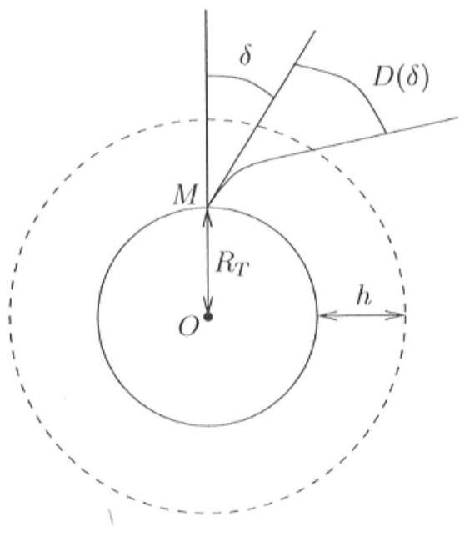
Fig. 2: Réfraction atmosphérique.
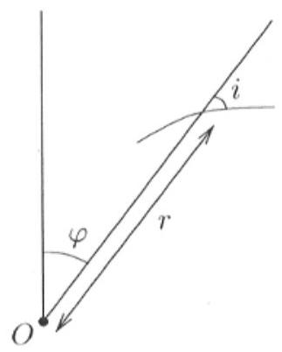
Q68. On repère un point du rayon par sa distance $r$ au centre de la Terre et par l'angle $φ$ par rapport au zénith de l'observateur, comme indiqué sur la figure. $i$ est l'angle entre le rayon et la direction du zénith local. Montrer que sur un déplacement infinitésimal le long du rayon, $\frac{dr}{r}=\frac{dφ}{tan⁡i}$.
Q69. On note $R=φ+i$ l'angle entre le rayon et la direction du zénith de l'observateur, En prenant la différentielle logarithmique de la loi de conservation le long du rayon, montrer que l'accroissement infinitésimal de $R$ est $dR=−tan⁡i\frac{ dn}{n}$.
Q70. En déduire l'expression de l'angle de la déviation due à l'atmosphère,
$$D(δ)=−\int_{R_{T}}^{R_{T}+h}{ } dr\frac{n^{′}(r)}{n(r)}\frac{1}{\sqrt{{\left(\frac{rn(r)}{R_{T}n\left(R_{T}\right)sin⁡δ}\right)}^{2}−1}}$$
Q71. On considère d'abord des observations proches du zénith, c'est-à-dire pour $δ$ faible. Développer l'expression de $D(δ)$ au premier ordre en $δ$.
Q72. En considérant les ordres de grandeur de $R_{T},h$ et $n(r)$, justifier ensuite la forme approchée suivante, $D(δ)≃δ\left(n\left(R_{T}\right)−1\right)$, pour les observations proches du zénith.
Q73. On s'intéresse maintenant à des observations proches de l'horizon. A quelle valeur de $δ$ cela correspond-il? La forme approchée de $D(δ)$ est-elle encore valable?
Q74. Au moment de son lever ou de son coucher, le Soleil n'apparait pas circulaire mais légèrement elliptique. Expliquer ce phénomène à partir de l'équation (3), et préciser à l'aide d'un schéma l'axe de déformation de l'image du Soleil.
Q75. Le diamètre du Soleil est de $1,{3910}^{6} km$, sa distance à la Terre de $1,{5010}^{8} km$. Calculer son diamètre apparent $d_{app}$, que l'on exprimera en minutes d'arc (on rappelle qu'une minute d'arc, notée $1^{′}$, correspond à un soixantième de degré).
Q76. Des calculs de $D(δ)$, basés sur un modèle détaillé de la composition de l'atmosphère, conduisent à $D(π/2)≃34,5^{′}$. Au moment où un observateur commence à voir disparaître le Soleil sous l'horizon, celui-ci serait-il encore visible en absence de l'atmosphère terrestre?
Q77. Pour des valeurs représentatives de la température et de la pression, l'indice de l'air est donnée par la formule de Cauchy $n(λ)=A+\frac{B}{λ^{2}}$ avec $A−1=2,{8810}^{−4}$ et $B=1,{6310}^{−6}μ{ m}^{2}$. Calculer la variation relative de $n−1$ entre les deux extrémités du spectre visible.
Q78. On suppose que la dépendance en $λ$ de la déviation $D(δ)$ est proportionnelle à celle de $n\left(R_{T}\right)−1$, pour tous les angles $δ$. Quelle couleur du Soleil disparait en premier au moment du coucher?
Q79. Au moment où l'image de cette extrémité du spectre visible est passée sous l'horizon, quel est l'ordre de grandeur de la taille angulaire du Soleil qui est encore visible? Pendant combien de temps?
Q80. Ce phénomène optique est appelé «rayon vert». Quelle devrait être sa couleur selon l'analyse effectuée ici? Quels autres phénomènes pourrait-on invoquer pour expliquer la couleur verte?
4.2 Dispositifs d'invisibilité
Au cours de la dernière décennie des recherches ont été consacrées à l'étude de dispositifs permettant de rendre «invisibles» des objets. Le principe de certaines de ces expériences est schématisé sur la figure 3 : un matériau judicieusement conçu remplit une calotte sphérique comprise entre les rayons $R_{1}<R_{2}$ (les deux cercles en pointillés de la figure). Ce milieu est choisi de telle manière que les rayons lumineux se courbent pour éviter complètement la zone $r<R_{1}$, et ressortent en suivant une direction identique à celle de leur trajectoire incidente. Tout objet placé dans la zone $r<R_{1}$ est donc invisible à un observateur extérieur. On va montrer dans cet exercice qu'on ne peut pas réaliser un tel dispositif avec un milieu isotrope au niveau microscopique.
Q81. On suppose que le milieu compris entre $r=R_{1}$ et $r=R_{2}$ est à symétrie sphérique, et décrit par un indice $n(r)$ fonction de la distance au centre. On se place dans le plan $z=0$, que l'on munit d'un repère polaire ( $r,θ$ ), et l'on décrit la trajectoire d'un rayon par $r(θ)$. Montrer que l'invariance sphérique se traduit par la conservation de
$$\frac{r(θ)^{2}n(r(θ))}{\sqrt{r(θ)^{2}+r^{′}(θ)^{2}}}$$
le long d'un rayon.
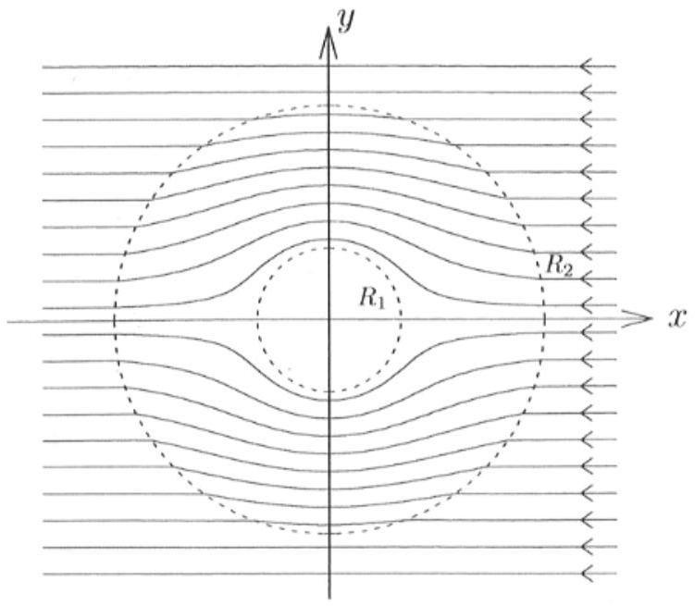
Fig. 3: Trajectoire des rayons lumineux dans un dispositif d'invisibilité.
Q82. On considère le rayon défini par $y=a$ à l'extérieur du dispositif, avec $a<R_{2}$. Exprimer la valeur de $θ_{l}$, l'angle pour lequel ce rayon pénètre dans le dispositif. On souhaite réaliser un dispositif tel que la trajectoire du rayon à l'intérieur du milieu (pour $θ∈\left[θ_{l}^{+},{\left(π−θ_{l}\right)}^{−}\right]$) soit $r(θ)=R_{1}+\frac{R_{2}−R_{1}}{R_{2}}\frac{a}{sin⁡θ}$. Exprimer la valeur de la quantité définie à l'équation (4) en $θ=θ_{l}^{+}$et en $θ=π/2$. En égalant ces deux expressions montrer que la dépendance en $r$ de l'indice doit être de la forme
$$n(r)=n\left(R_{2}^{−}\right)\frac{R_{2}^{2}}{r\sqrt{R_{2}^{2}+{\left(R_{2}−R_{1}\right)}^{2}\left(\frac{{\left(R_{2}−R_{1}\right)}^{2}}{{\left(r−R_{1}\right)}^{2}}−1\right)}}$$
Q83. Tracer l'allure de cette fonction sur $\left[R_{1},R_{2}\right]$, et montrer qu'elle y admet un maximum. On pourra pour cela étudier son comportement au voisinage de $R_{1}$ et de $R_{2}$.
Q84. Qu'est-ce qu'implique le comportement de $n$ au voisinage de $R_{1}$ pour la vitesse de phase dans le milieu? Est-ce physiquement acceptable? Pensez-vous qu'un tel dispositif puisse rendre invisible un objet pour une large plage de longueurs d'onde?
Q85. Dans quelle direction les rayons sont-ils courbés au voisinage de l'axe $y$ ? En déduire une contradiction avec l'existence du maximum de $n(r)$, et donc l'impossibilité de réaliser ce dispositif avec un milieu décrit par les lois de l'optique géométrique habituelle.
Q86. On peut contourner cette difficulté en employant des matériaux aux propriétés optiques anisotropes. Quelle est alors la nature de la grandeur $\underline{χ}$ décrivant la réponse du milieu à un champ incident? Citer un exemple d'application pratique de milieux anisotropes en optique.
Q87. Dans une célèbre œuvre de fiction un personnage dispose d'une cape d'invisibilité lui permettant de se dissimuler tout en observant l'extérieur de la cape. Commenter du point de vue des lois de la physique la vraisemblance d'un tel dispositif.

